Beretninger – Grupperådsmøde 2019

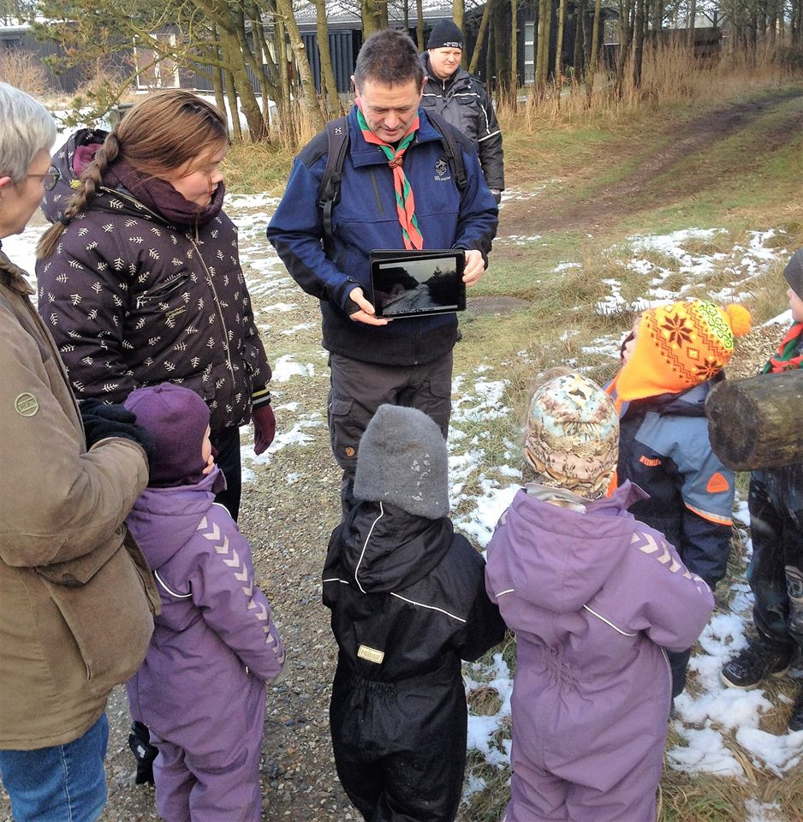
Familiespejd 2018

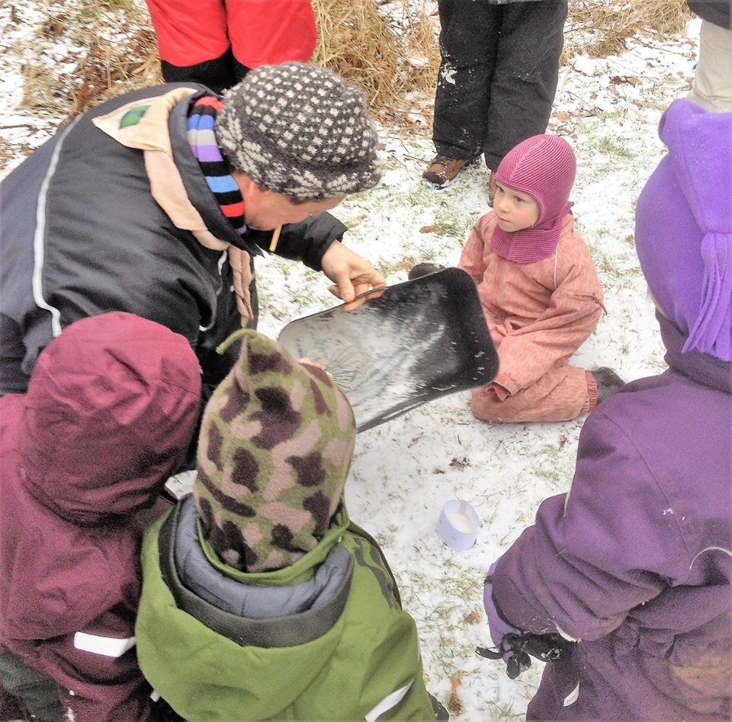
Januar måned var vi i gang med mærket ”find vej”. Palle havde fotograferet en del steder, som vi skulle finde –det blev en dejlig gåtur, hvor der også blev anledning til en del leg på de sjove vandpytter, som var frosset til is ---og alle både børn og voksne var gode til at finde vej.
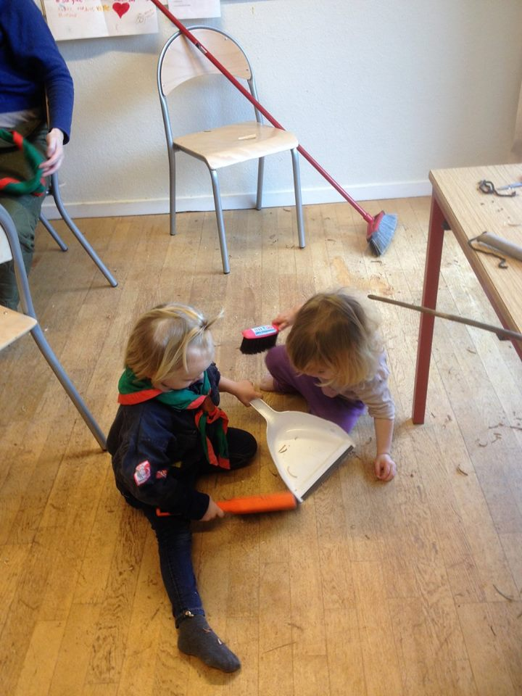
Februar måned kørte vi til Tandlægevejen for at finde dyre fodspor –og vi fandt nogle, som blev støbt i gips – til sidst endte vi ved Tipi, hvor vi fik – tiltrængt – VARM kakao.

Selvom, vi prioriterer udelivet højt, så kan vi alligevel godt finde på at gå ind i spejderhuset –det gjorde vi – bla – en dag, vejret var lidt for ”barskt” - og selvom vi skulle snitte vores navnepinde, så var det ingen sag, at få fejet osv. bagefter – børnene var rigtig gode til at hjælpe til. Vi, oplever også at vores forældre er søde til at hjælpe med oprydning inden vi synger vores Familiespejd sang – og går hjem –det er rigtigt dejligt.

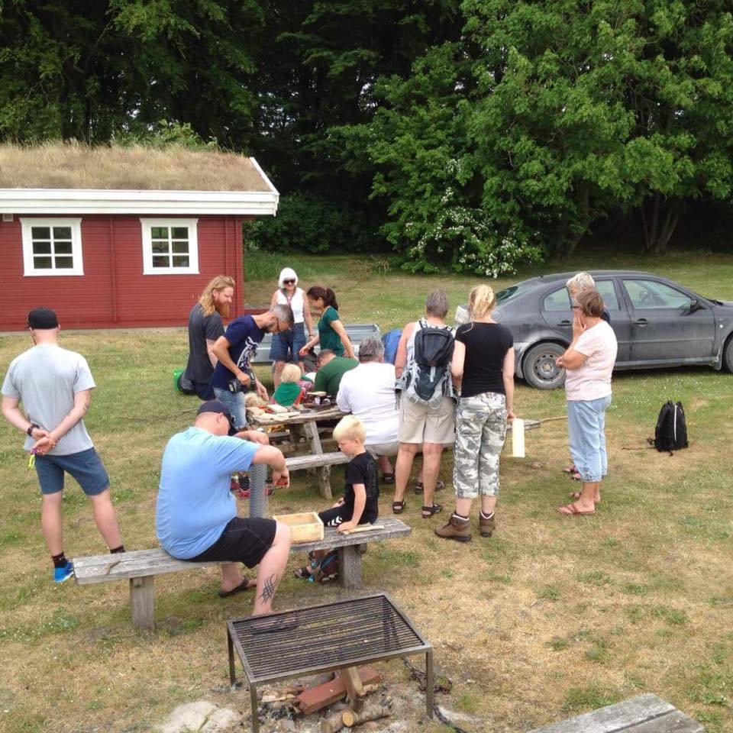
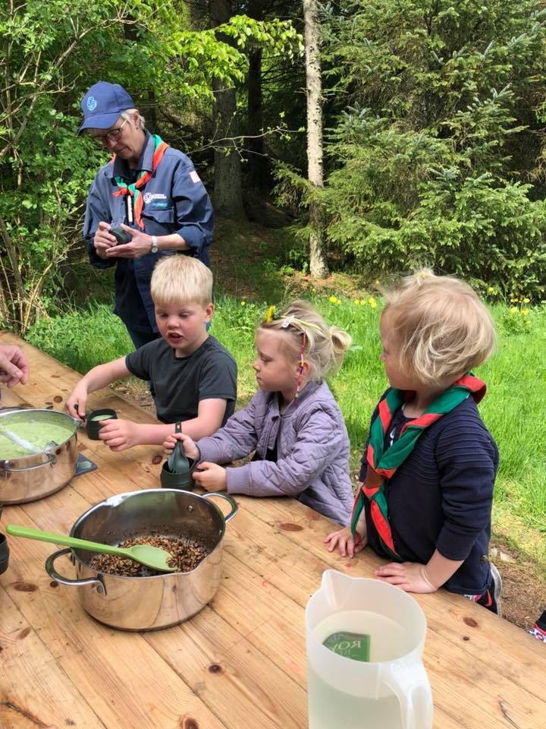
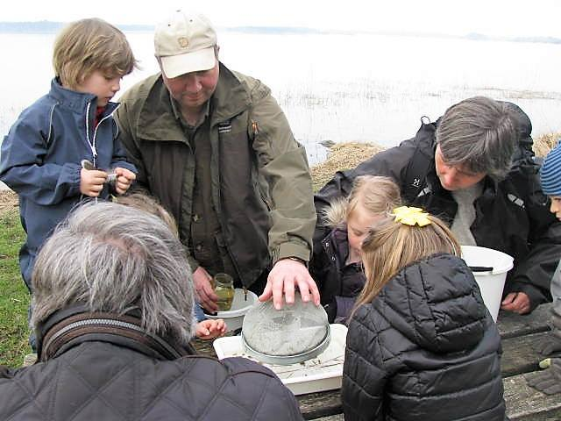
Vi har været så heldig at få sponsoreret et beløb til naturvejledning – og det var nogle supergode timer vi havde, bla fik vi vores eget Livstræ, og det skal vi ud at se til en af vores møde dag i 2019.
Vi oplever ofte, at vi har bedsteforældre med, hvor er det dejligt, mange gange nok også fordi, forældrene skal noget andet –en rigtig god og hyggelig ”løsning”

Familiespejd har plukket hyldeblomster, af dem lavede vi de dejligste hyldeblomstpandekager- som sædvanligt – et hyggeligt og givtig møde, hvor vores formål: nærvær og fordybelse barn og forældre imellem , naturoplevelser og frilufts aktiviteter, hyggelige oplevelser sammen oma
En dag, hvor vi var samlede, kom en forældre med nogle ænder, som var blevet skudt af en jæger –det var meget interessant, at se, hvordan sådan en and ser ud inden i og samtidig få en masse at vide om ænder.

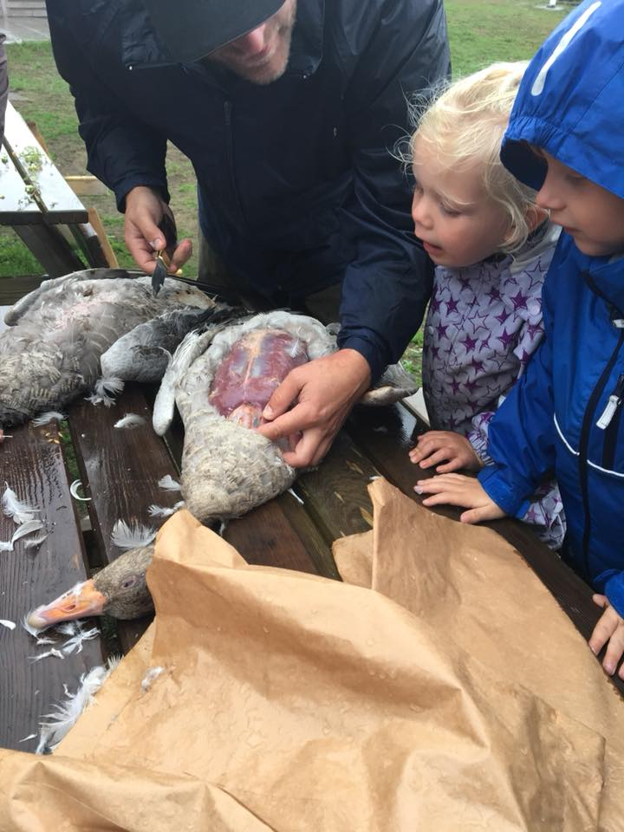

Ved juletid, gik vi ind i spejderhuset, her blev der lavet vanilje kranse – Palle, havde en god gammelsdags , børnevenlig kødhakker med, så alle aldre kunne være med og der blev trillet en masse fine pebernødder.

Familispejd, samles ca hver anden søndag og vi starter og afslutter med vores Familispejd sang. Vi har haft nogle gode møder med nogle angagerede forældre og børn, og vi oplever, at der kommer nye Familiespejdere, hver gang de små bliver store, det er bare rigtigt godt, det hele.

Mikro 2018
Mangler…. Eftersendes senere….
Junior 2018:
Vi startede det nye år ud med en masse forskellige lege fra vores fælles "kort" kasse - det kan kun anbefales. Desuden arbejdede børnene med at skrive deres eget teaterstykke - det blev desværre ikke til opførsel af stykket - det ville vi gerne have set...
Så arbejdede vi med at lave vores eget bestik i træ - hvor der blev snittet, savet og pudset. Nogle fik lavet nogle meget fine udgaver af bl.a. kniv-gaffel og ske.
Midt i marts var det så tid til det årlige Junior løb Maka Mani, som vi havde deltagere med i for 2 år i træk og vores helt egen 4 personers patrulje denne gang - det blev til en ny rekord overall i hurtigste tid - og ellers en 4 plads i selve løbet - en super fed oplevelse
Efter dette øvede vi en masse pionerarbejde - og det endte med at alle kunne hjælpe hinanden med at bygge forskellige ting som forarbejde til divisionsturneringen - den endte igen med en masse fede oplevelser udenfor Holstebro - og nogle trætte unger...
Foråret blev sluttet af med opdagelser i naturen - bl.a strandhike, åvandring, og naturpleje
Efter sommerferien, blev det tid til at sige hej til en flok nye juniorer og ikke mindst nogle minier - som vi forsøgte på bedste vis at have med i alle aspekter af møderne.
Vi har i fællesskab arbejdet med at sætte telt op, slibe knive og økser og hugge brænde - vi har arbejdet med knob og basis pioner arbejde og vi har arbejdet med en go kammeret og hvordan man opfører sig som spejder - især overfor hinanden - vi har igen været på åvandringstur - og vi har lavet mad på trangia - det var de rigtig gode til selvom alle læste punkt 1 i opskrifterne og gik efterfølgende igang - uden at læseresten- det ved de til næste gang ;-)
slutteligt har vi hygget med lidt julepynt og afslutning med pakkespil og risengrød

Bestyrelsen 2018:
Beretning for bestyrelsen Klitmøller Spejderne 2018
Lad det være sagt med det samme. Arbejdet som bestyrelse i Klitmøller Spejderne er overkommeligt. Uden at have talt efter, så tror jeg vi har holdt 2-3 møder i 2018. Her diskuterer gruppens økonomi, samt tager nogle principielle debatter typisk også med udgangspunkt i økonomien. På vores seneste møde gennemgik vi eksempelvis vores huslån og retningslinjer for ledernes deltagelse i kurser. Det meste af det, man ofte forbinder med bestyrelsens praktiske opgaver har vi delt ud mellem os.
Så lad mig fortælle lidt mere om økonomien. Den er god – vi lever stadig højt på, at vi i 2016 blev kåret som Årets Forening af GoOn, og derved fik ekstra 150.000 ind på kontoen. Dem har vi i nogen grad i behold endnu, og det gør, at vi i det daglige ikke er bekymret over vores økonomi.
Men vi har jo kun penge tilbage fordi vi er påpasselige med at bruge dem vi har. Derfor forsøger vi fortsat at søge puljer og fonde til at finansiere mest mulig af vores investeringer. I 2018 søgte vi Thy-Mors Familielandbrug om penge til en shelter på spejderhusgrunden. Og den blev faktisk bevilliget, så sidst på foråret byggede vi vores egen shelter. Det er vores håb, at spejderne vil bruge den flittigt. Og ikke mindst har vi et håb om, at spejderfamilierne vil bruge den, så man kan sove udendørs med sine børn, men samtidig uden at være for langt væk fra alting. I december søgte vi en ny pulje under Dansk Ungdoms Fællesråd til ny computer, projektor og højttaler. Den ansøgning har også givet pote, så snart for vi fornyet vores hjemmebiograf.
Min del af beretningen handler jo også om vores eksterne relationer – primært i Klitmøller. Men jeg vil starte i divisionen. Her har Jane og Grunda i mange år været vores repræsentanter i divisionsledelsen i Klit Division. Grunda stoppede som divisionschef i 2017 mens Jane valgte at sige stop i 2018. Jane har dog skiftet pladsen ud med en plads i ”juntaen”, der er divisionens arbejdsgruppe omkring vores lejrpladser Nebel og Tipi. Her står Jane for udlejningen begge steder. Jeg er selv trådt ind i divisionsledelsen som kasserer, så Jane og jeg er nu Klitmøllers eneste repræsentanter i divisionen. Vi skal nok forvente, at vi inden for et par år skal ind og tage yderligere ansvar i divisionen, med en repræsentant yderligere i divisionsledelsen. Grunda er fortsat spejdernes repræsentant i Nationalparkrådet.
I Klitmøller foregår mange aktiviteter i dag som et samarbejde mellem Klitmøller Spejderne og andre foreninger. Her tænker jeg på eksempelvis sommerfest og juletræstænding. Sommerfesten var i 2018 en kæmpestor succes efter et par lidt mere stille år. Dels havde vi supergodt vejr, men jeg synes også, at vi i år havde ramt et godt program og et fornuftigt overskud. Tidligere har spejderne stået for fastelavn, Klitmøllerdøgn og juletræstænding, mens vi også har været en del af Sct. Hans. I 2018 skar vi ned på disse aktiviteter, hvor vi har meldt os ud af Sct. Hans, droppet Klitmøllerdøgn, mens vi for flere år siden overdrog fastelavn til skolen. I 2017 indgik vi samarbejde med Redningshuset og en række andre foreninger omkring juletræstænding. Samlet set må vi indrømme, at det har kostet os noget på PR-kontoen, at vi har skåret ned på disse ting. Derfor vil vi i 2019 komme med et par nye tiltag, der skal vise Klitmøller at spejderne stadig er her og er en innovativ forening.
Tak til alle der har været en del af Klitmøller Spejderne i 2018. Først og fremmest tak til vores ledere, men jeg vil da også gerne nævne vores gruppehjælpere, vores bestyrelse, samt de mange forældre, der i årets løb giver en hånd med til rengøring i spejderhuset, til vores arbejdsdag eller til sommerfesten. Jeg synes det er noget af det, der gør livet i en lille by til noget særligt, at vi kan samles omkring at få vores forening til at være en succes.

